围岩图像节理数自动检测系统

V1.0版本

用户使用手册

**2023年09月**

目录

关于本手册 3

1、系统整体介绍 5

1.1、项目背景 5

1.2、目的及意义 5

1.3、系统实现的功能 5

2、围岩图像节理数自动检测系统展示 6

3、软件功能 7

3.1、图像处理 7

3.2、图像拼接 7

3.3、图像选区裁剪 8

3.4、数据处理 9

# 关于本手册

**编写目的**

本用户手册的目的是帮助初次接触本平台的用户迅速了解本平台并提供参考，通过图文示例逐步熟悉整个操作流程和界面操作。

**本手册读者**

本手册面向使用本软件的用户

* 了解本软件系统的组成及功能
* 了解如何使用本软件
* 了解本软件能解决的问题

**申明**

本手册仅供参考，介绍平台主要功能的操作方法，图文示例如与实际平台有差别，以实际平台为准。如果发现差异较大或存在其他问题，请与我公司客服联系以获取更详细的支持。

**注意事项**

本软件使用人工智能图像识别技术处理图像数据，以获取有关围岩特性的信息。然而，需要理解的是，与真人实地测量相比，AI图像识别技术可能引入一定的误差。

这些误差的产生可能受到多种因素的影响，包括但不限于图像质量、光照条件、拍摄角度以及AI方法的性能。因此，我们建议用户在使用本软件处理数据时，谨慎地解释和分析结果，并在需要时进行适当的修正或验证。

尽管存在误差，AI图像识别技术具有高效性和便捷性，可以帮助用户快速获取有关围岩的信息。为了获得更准确的数据，我们还建议将AI处理的结果与真实实地测量数据进行对比，以验证结果的可靠性。

总之，用户在使用本软件时应理解数据可能存在误差，并根据具体情况谨慎地处理和解释结果。如果需要更详细的信息或有任何疑问，请随时与我们联系。

**技术支持**

如果您在使用平台时遇到困难，请先仔细阅读本手册，其中对普遍遇到的问题提供了可以采取的步骤。如果没有找到问题的答案，请打电话与我们公司客服联系。在打电话之前，请准备以下相关信息，以便技术支持人员快速了解您平台的运行环境，更好的为您服务：

* 计算机硬件配置情况
* 计算机系统中的配置环境及运行环境
* 计算机所使用的操作平台
* 出现的问题及您尝试处理的方法

**致谢**

感谢您使用我们的产品及用户手册。我们将期待您的反馈意见。

## 1、系统整体介绍

### 1.1、项目背景

合理的检测评估围岩的节理数对于优化爆破参数设计至关重要。在隧道工程建设中，这一评估对施工的安全、质量、进度和成本等多个关键指标都起着决定性作用。

### 1.2、目的及意义

近年来，随着计算机视觉技术的迅速发展，越来越多的图像采集处理系统，如工业相机、扫描电子显微镜、红外热成像技术以及计算机断层摄影技术等，已成为工程施工的测试和现场生产中有效的监控手段。人工智能图像识别技术也广泛应用于工程图像处理。然而，在隧道工程施工中，尚未形成一套可行且高效的基于人工智能和大数据的隧道围岩等级快速识别与爆破控制关键技术。

围岩图像节理数自动检测方法基于图像分析技术，并使用了OpenCV计算机视觉库。该方法通过对采集的原始围岩图像进行处理，提取围岩节理的基本骨架，最后使用霍夫变换进行标注以得到检测结果。相较于传统的节理数确定方法，这一自动检测方法具有一定的创新性，操作简单、易于使用，可以在工程中加以应用。

### 1.3、系统实现的功能

本系统是一款用于自动检测围岩图像节理数的软件，用户可以在PC端下载安装并使用。该软件主要包括图像处理、图像拼接、数据处理三个模块。其中，图像处理模块实现了对围岩图像节理的检测、提取和标注等操作；图像拼接模块能够实现任意数量图像的全景拼接；数据处理模块用于围岩等级划分和爆破参数估计功能。



## 2、围岩图像节理数自动检测系统展示

用户打开本软件后，将看到如下图所示的初始界面，该界面为围岩图像节理数自动检测系统的主界面。界面的上方是菜单栏，用户可以通过下拉菜单来快速选择操作；左侧是工具箱，包括图片选择和图像滤波等一系列功能操作；中间区域是显示界面，用户可以在此处选择图像预处理、图像全景拼接和数据处理等功能；右侧包括基础调整模块和色彩调整模块，用于对图像亮度值、对比度、饱和度以及RGB值进行调整；左下角用于提示相关操作完成信息，右下角显示打开的文件路径。

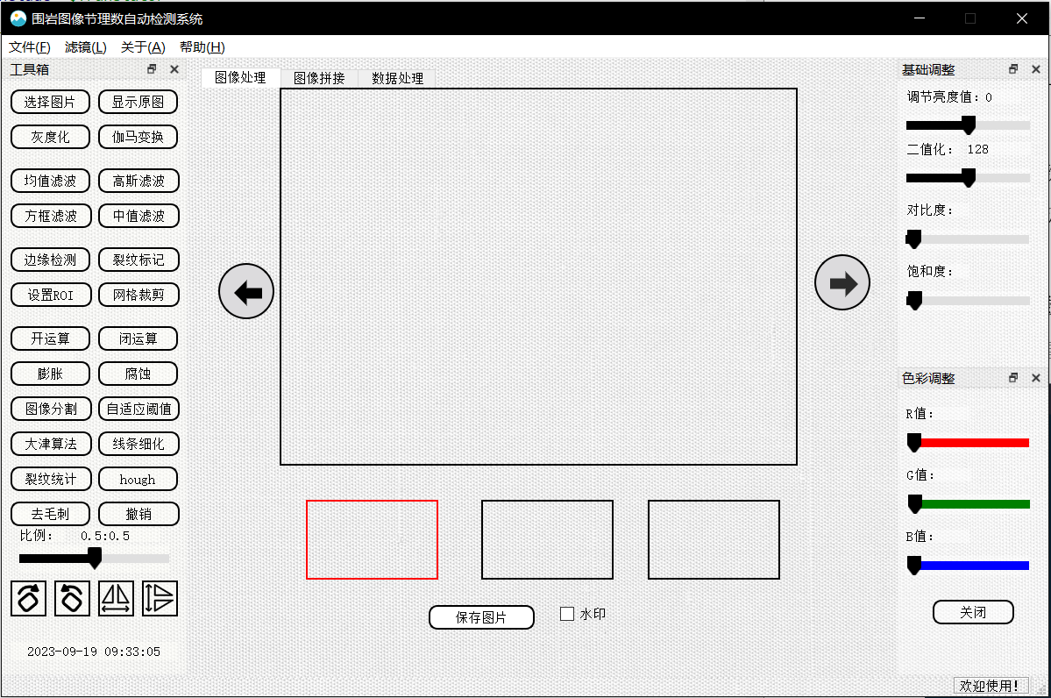

## 3、软件功能

### 3.1、图像处理

在图像处理界面下，用户可以点击工具箱或下拉菜单中的‘选择图片’按钮来打开需要处理的图片。其中，可以按住CTRL键同时选中多张图片，并使用左右切换按钮对图像进行切换。

打开图片后，用户可以在左侧和右侧的工具箱中选择相应的功能来处理图像。处理完成后，可以点击‘保存图片’按钮并自行选择保存路径。此外，用户还可以勾选 '水印' 选项来选择是否为图像添加水印。

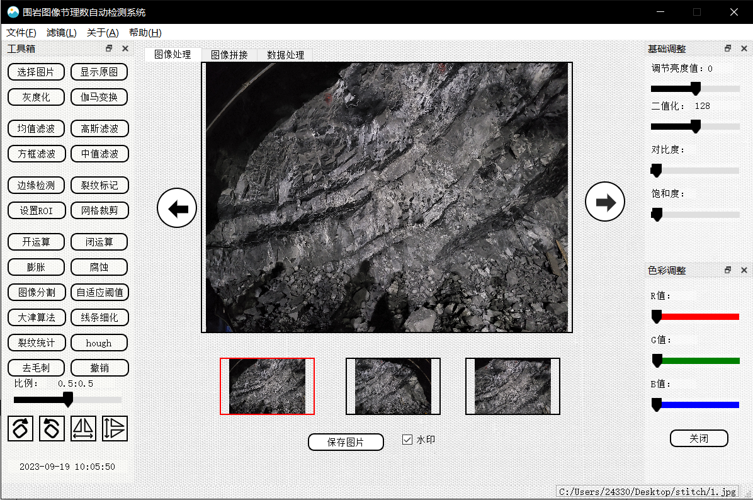

### 3.2、图像拼接

由于围岩图像是从不同角度拍摄的，这些图像包含了不同的信息和光照强度。因此，需要进行图像拼接操作，将这些图像组合成一个完整的横截面，以更方便进行节理提取。

在图像拼接界面，用户需要首先将要拼接的图像保存在同一文件夹下。接着，通过点击‘选择文件夹’按钮来选择目标文件夹。文件夹的路径会自动显示在文件路径对话框中。然后，点击‘图像拼接’按钮，该模块会自动将文件夹下的所有目标图像进行拼接，并将拼接结果图像命名为‘result.jpg’，保存在同一文件目录下并在主界面上显示。

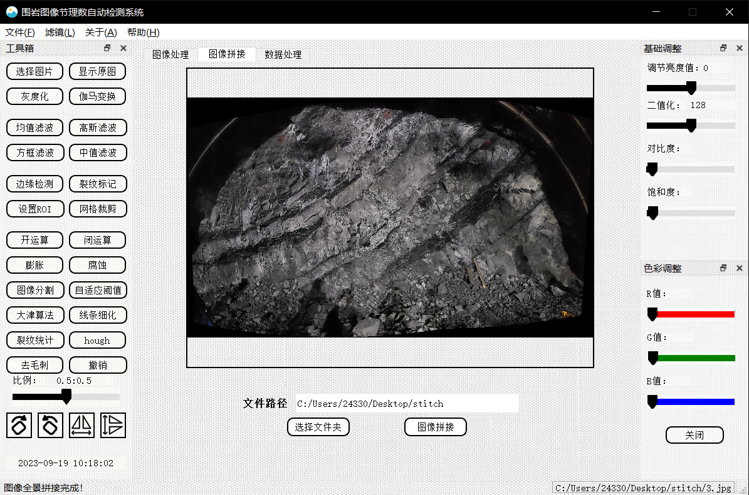

### 3.3、图像选区裁剪

图像选区裁剪功能已被整合在工具箱中。为了实现围岩图像的局部节理检测和区域选区裁剪功能，该模块使用了OpenCV中的on_Mouse鼠标事件响应函数。用户在选择图像后，只需点击‘设置ROI’按钮，然后拖动鼠标左键来选取需要裁剪的区域，最后双击右键即可完成裁剪。

如下图所示，‘file’窗口用于显示鼠标选区窗口，而‘ROI’窗口则用于展示裁剪后的结果图像。

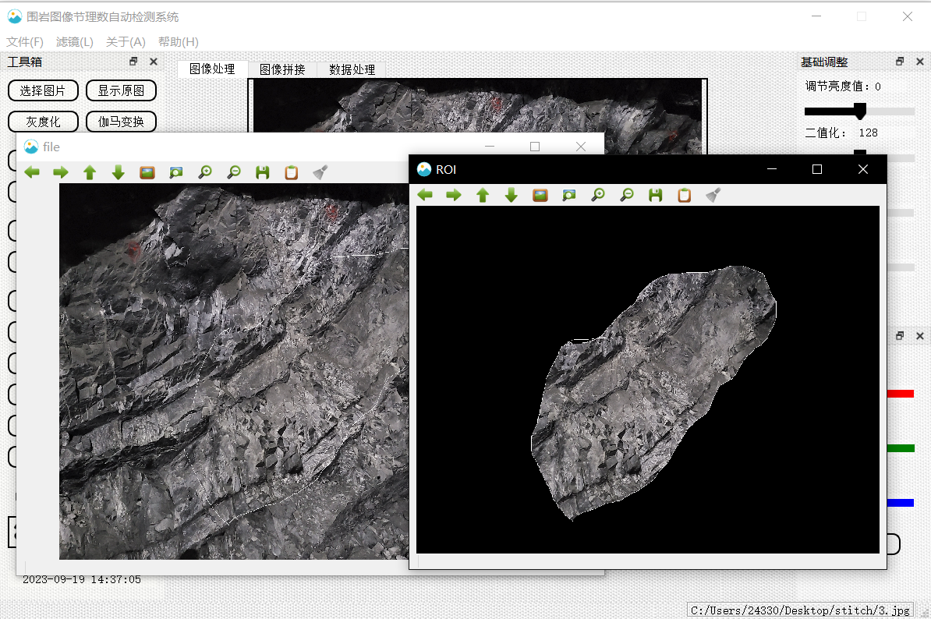

### 3.4、数据处理

数据处理模块包括围岩等级划分及爆破参数估计两个部分。

在图像处理界面完成围岩节理数量的检测后，该数据将自动显示在数据处理界面的围岩分级模块中。用户可以自行填入面积、单轴饱和抗压强度等参数，然后点击‘计算’按钮，即可自动计算出相应参数并得到围岩等级划分结果。

在爆破参数模块中，用户需要输入炮孔直径、药卷直径、药卷长度、炮眼利用率等参数，然后点击‘计算’按钮，系统将计算出装药不耦合系数、周边眼间距、周边眼最小抵抗线、炮孔数目等结果。

‘